輸出陣列

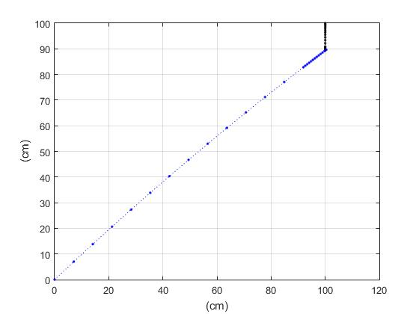

**初始速度**

蟲：

vx_bug = 0 (cm/s)

vy_bug = 0 (cm/s)

水滴：

vx_water = 1000*cos(pi/4) (cm/s)

vy_water = 1000*sin(pi/4) (cm/s)

**初始位置**

蟲：

x_bug = 100 (cm)

y_bug = 100 (cm)

水滴：

x_water = 0 (cm)

y_water = 0 (cm)

**加速度**

g = -1000 (cm/s^2)